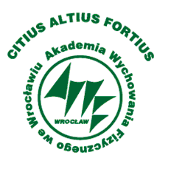 | Akademia Wychowania Fizycznego  CENTRUM DOSKONALENIA KADR  tel. (71) 347-31-85  51-617 Wrocław, ul. Witelona 25

Wrocław, 20-01-2022

Dzień dobry!

Szanowni Państwo,
zwracamy się z uprzejmą prośbą o przekazanie studentom informacji o uruchomieniu w Akademii Wychowania Fizycznego we Wrocławiu V edycji programu „Edukacja wojskowa studentów w ramach Legii Akademickiej” w ramach Legii Akademickiej skierowanego do studentów – ochotników, którzy w ramach studiów chcą odbyć przeszkolenie wojskowe. Rozpoczynamy przyjmowanie wniosków.

Do szkolenia przystąpić mogą studenci studiów I i II stopnia oraz jednolitych studiów magisterskich na każdej uczelni, publicznej i niepublicznej, posiadający obywatelstwo polskie. Do programu w Akademii Wychowania Fizycznego we Wrocławiu zapisać się mogą także studenci innych uczelni. Osoby niebędące studentami AWF Wrocław, proszone są
o dostarczenie wraz z wnioskiem, zaświadczenia ze swojej Uczelni potwierdzającego status studenta.

„Wniosek Ochotnika”
należy złożyć odrębnie
dla „modułu podstawowego” oraz „modułu podoficerskiego”.

Studenci zainteresowani przeszkoleniem powinni przesłać wniosek w terminie
do 26 stycznia2022 r.
na adres: cdk@awf.wroc.pl
lub złożyć osobiście w sekretariacie
Centrum Doskonalenia Kadr
Akademii Wychowania Fizycznego
we Wrocławiu
(pok. 013, przy ul. Witelona 25, tel. 713473169 lub713473185)

